Cảnh báo thủ đoạn mới nhằm lừa đảo

chiếm đoạt tài sản của người bán hàng online

______________

Thời gian qua, qua công tác nắm tình hình, lực lượng Công an phát hiện một thủ đoạn mới của các đối tượng phạm tội nhằm chiếm đoạt tài sản của người bán hàng online và các hộ kinh doanh, cá nhân kinh doanh vừa và nhỏ. Đây là thủ đoạn mới và có thể là xu hướng tội phạm trong thời gian tới, để chiếm đoạt tài sản của các tổ chức, cá nhân kinh doanh tại Việt Nam. Người dân cần hết sức cảnh giác trước thủ đoạn phạm tội này của các đối tượng lừa đảo.

Thủ đoạn mà các đối tượng sử dụng là: Đối tượng đóng giả là người Việt Nam tại nước ngoài mua hàng online với số lượng hàng hóa lớn, giá trị tài sản cao từ những người kinh doanh trong nước. Đồng thời, gợi ý chuyển tiền trả trước cho người bán hàng online, thông qua dịch vụ chuyển tiền quốc tế Western Union. Để tạo dựng niềm tin, các đối tượng sẽ giả lập một hóa đơn, chứng từ tiếp nhận tiền của dịch vụ chuyển tiền quốc tế Western Union; chụp ảnh hóa đơn, chứng từ này rồi gửi tin nhắn hình ảnh cho bị hại, khiến bị hại tưởng rằng phía bên mua hàng đã thực hiện lệnh chuyển tiền.

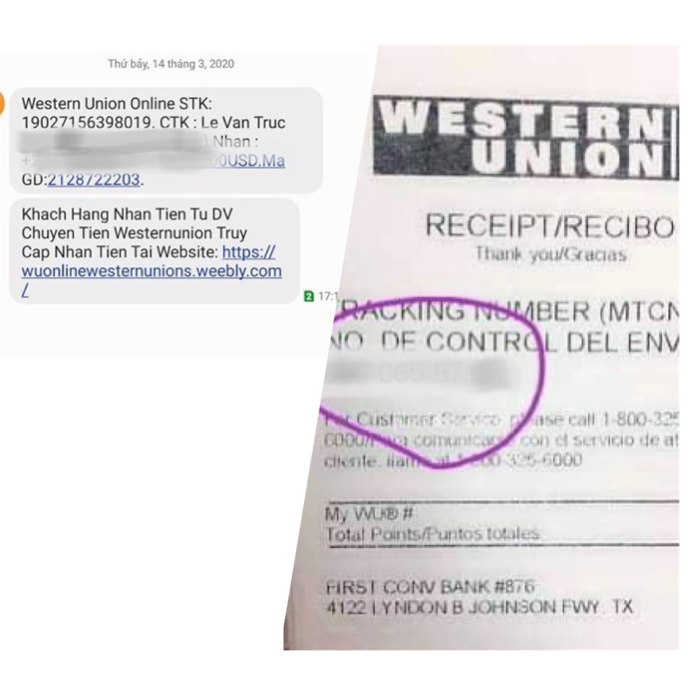
Các đối tượng lừa đảo giả lập một hóa đơn, chứng từ tiếp nhận tiền của dịch vụ chuyển tiền quốc tế Western Union rồi gửi tin nhắn hình ảnh cho bị hại.
Thông qua điện thoại di động hoặc các nền tảng mạng xã hội như zalo, facebook, các đối tượng sẽ gửi một tin nhắn đường link giả mạo website của dịch vụ chuyển tiền quốc tế Western Union; dẫn dắt các bị hại tiến hành các bước đăng nhập vào đường link này, nhằm rút tiền mà các bị hại tin rằng các đối tượng đã trả thanh toán mua hàng.
Khi bị hại nhấp vào đường link trong tin nhắn, sẽ được chuyển đến một trang web giả mạo có hiển thị giống như website chính thức của Western Union. Các bị hại sẽ phải khai báo các thông tin như tên, tuổi, địa chỉ, mã số thẻ ngân hàng... trên website giả mạo để làm thủ tục rút tiền. Sau khi có được thông tin tài khoản, các đối tượng sẽ thực hiện giao dịch chuyển tiền từ tài khoản của bị hại vào tài khoản của các đối tượng. Tuy nhiên, để hoàn tất việc rút tiền từ tài khoản của bị hại, các đối tượng sẽ phải có mã OTP để thực hiện hành vi đánh cắp tiền, do vậy chúng sẽ giả mạo tin nhắn của Western Union với nội dung: “Quý khách đang thực hiện giao dịch nạp tiền điện tử trên hệ thống Ibanking với số tiền nhận là xxx triệu đồng. Mã OTP sẽ được xác nhận để hoàn tất giao dịch”.

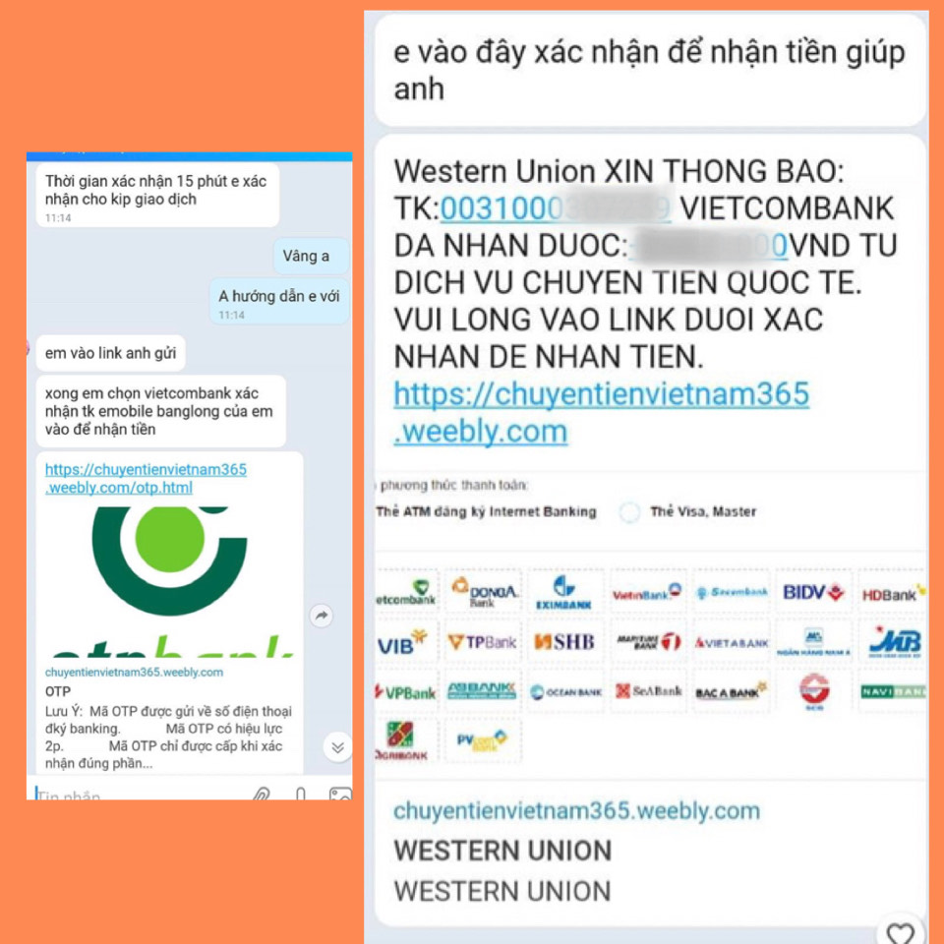
Các đối tượng lừa đảo dẫn dụ bị hại đăng nhập vào đường link website giả mạo.
Đồng thời, trên trang web giả mạo cũng hiện lên dòng chữ “Thủ tục nhận tiền: Quý khách vui lòng xác thực mã OTP cá nhân để nhận tiền”. Cùng lúc đó, do các đối tượng đang thực hiện thao tác rút tiền trong tài khoản của bị hại nên Ngân hàng trong nước sẽ gửi mã OTP vào điện thoại của bị hại. Khi bị hại điền mã OTP này để hoàn tất thủ tục nhận tiền trên website giả mạo, đồng nghĩa với việc, giao dịch chuyển tiền, chiếm đoạt tài sản của các đối tượng phạm tội đã trót lọt.
Bộ Công an cảnh báo: Người bán hàng online, đặc biệt là các cá nhân kinh doanh chưa từng giao dịch qua hệ thống chuyển tiền quốc tế cần cảnh giác với thủ đoạn lừa đảo này của các đối tượng. Cần thận trọng, xác minh kỹ thông tin khi thực hiện các giao dịch chuyển tiền. Chỉ thực hiện giao dịch trên các website chính thức, công khai của các tổ chức tài chính, ngân hàng. Tuyệt đối không cung cấp mã OTP cho người khác. Hạn chế việc công khai ngày sinh, số căn cước công dân, số điện thoại, số tài khoản ngân hàng trên không gian mạng. Đối với các tài khoản công khai, dùng để giao dịch online cần hạn chế số tiền dư quá lớn, tránh để các đối tượng lợi dụng chiếm đoạt tài sản.
Khi phát hiện hành vi lừa đảo tương tự, đề nghị người dân cần thông báo ngay đến cơ quan Công an nơi gần nhất để được hướng dẫn giải quyết. Hoặc tra cứu địa chỉ tố giác tội phạm trên Chuyên mục “Hướng dẫn tố giác tội phạm” của Cổng Thông tin điện tử Bộ Công an (địa chỉ http://bocongan.gov.vn hoặc http://mps.gov.vn)./.
(Nguồn http://bocongan.gov.vn)

